1. **BUSY WAITING VS. MUTEX**

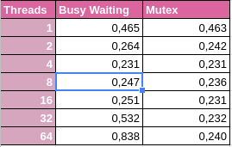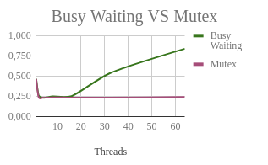

1. **LISTA ENLAZADA CON PTHREAD**

**99.9**

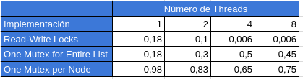

**80**

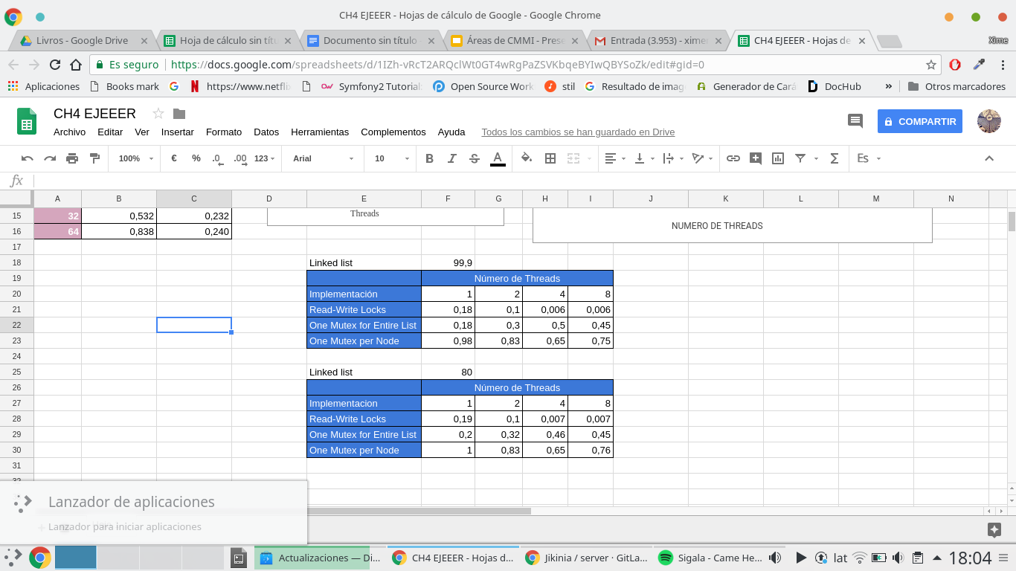

1. **Dimensiones de Matrices**

